Les calculatrices sont autorisées
$$∗∗∗$$
Les deux problèmes sont indépendants.
Leur poids est approximativement $2/3$ pour le premier et $1/3$ pour le second.
***
N.B. : Si un candidat est amené à repérer ce qui peut lui sembler être une erreur d'énoncé, il le signalera sur sa copie et devra poursuivre sa composition en expliquant les raisons des initiatives qu'il a été amené à prendre.
$$∗∗∗$$
PROBLÈME I
MOUVEMENTS DE CHARGES ÉLECTRIQUES EN MILIEUX NEUTRES
Ce problème se compose de trois parties indépendantes. La première (§1) étudie, selon un modèle sommaire classique, le comportement des électrons libres dans un conducteur soumis à un échelon de champ électrique. La seconde (§2) s'intéresse aux oscillations d'électrons élastiquement liés dans un diélectrique, sous l'action d'un champ électrique variable. La troisième partie (§3 à §6) considère les effets de rayonnement qui apparaissent aux fréquences élevées ; y sont examinés le cas du dipôle électrique oscillant puis celui d'une antenne demionde.
1) Cas d'un milieu conducteur (électrons libres)
Soit un milieu conducteur contenant par unité de volume n* noyaux fixes portant chacun la charge électrique $+e$ et $n^{∗}$ électrons susceptibles de se déplacer, de masse individuelle $m$, portant chacun la charge électrique -e . On pourra faire abstraction des mouvements individuels désordonnés dus à l'agitation thermique en s'intéressant uniquement au mouvement d'ensemble d'un "nuage électronique" englobant un grand nombre d'électrons. Partant d'un état globalement au repos, si l'on impose, à l'instant $t=0$, un champ électrique $\vec{E}$ (orienté selon l'axe Ox d'un repère cartésien orthonormé), celui-ci fait subir, en moyenne, à l'ensemble des électrons un déplacement $\vec{r}(t)$ par rapport à leur position initiale.
1.1) Exprimer la force électrique ${\vec{F}}_{e}$ qui s'exerce sur un électron; préciser son sens par rapport au champ électrique.
1.2) Ecrire l'équation fondamentale de la dynamique pour un électron, lorsque le milieu ajoute à la force exercée par le champ électrique, une force de freinage proportionnelle à la vitesse $\vec{v}$ de cet électron, globalement assimilée à la vitesse moyenne du "nuage électronique" :
$$\vec{F}=−\frac{m}{τ}\vec{v}$$
- Avec quelle unité doit-on exprimer le paramètre $τ$ ? Justifier la réponse.
- Simplifier l'équation différentielle obtenue en ne retenant que son expression algébrique après projection sur l'axe Ox . En déduire l'évolution de la vitesse $v(t)$ en fonction du temps puis en déterminer la valeur finale $v_{∞}$ atteinte en régime stationnaire. Préciser la signification du paramètre $τ$.
1.3) En régime permanent, exprimer la densité volumique de courant $\vec{j}$ en fonction de $n^{∗}$, e, ${\vec{v}}_{∞}$ puis exprimer $\vec{j}$ en fonction de la conductivité électrique $γ$ et de $\vec{E}$. En déduire $γ$ en fonction de $n^{∗}$, e, $τ$ et $m$.
1.4) Etant donnés :
- le nombre d'Avogadro $N=6,{02.10}^{23}$
- la charge élémentaire $e=1,60⋅{10}^{−19}C$
- la masse d'un électron $m=0,911⋅{10}^{−30} kg$
- la conductivité électrique du cuivre $γ=5,80⋅{10}^{7} S/m$
- la masse atomique du cuivre $M=63,5⋅{10}^{−3} kg/mol$
- la masse volumique du cuivre $μ=8,96⋅{10}^{3} kg/m^{3}$
et en admettant que chaque atome de cuivre libère un électron de valence, lequel est entraîné par le champ électrique, calculer le nombre n* d'électrons libres par unité de volume puis la valeur du paramètre $τ$.
En comparant $τ$ à la période $T$ d'un signal périodique, estimer l'ordre de grandeur des fréquences et des longueurs d'ondes associées, à partir desquelles ces deux paramètres deviennent comparables. Dans quel domaine, visible ou autre, se situent ces fréquences?
- La vitesse de la lumière dans le vide sera considérée égale à $c=3,{00.10}^{8} m/s$.
2) Cas d'un milieu diélectrique (électrons élastiquement liés)
2.1) En négligeant dans ce cas toute déperdition par "freinage", écrire l'équation fondamentale de la dynamique pour un électron, lorsqu'en réaction à son mouvement $\vec{r}$, le milieu ajoute à la force exercée par le champ électrique, une force de rappel élastique $\vec{F}=−mΩ^{2}\vec{r}$. Démontrer que le paramètre $Ω$ est homogène à une pulsation.
- Ecrire, en projection sur l'axe Ox , l'équation différentielle régissant la vitesse v en fonction de la dérivée $\frac{∂E}{∂t}$. Pour résoudre cette équation dans le cas d'un régime établi sinusoïdal, on se place dans le plan complexe et, la lettre i désignant le nombre complexe de module unité et d'argument $π/2$, on écrit alors : $\underline{E}=\overset{ˆ}{E}e^{iωt}$.
- Donner l'expression de $\underline{v}$ puis, en supposant que chaque unité de volume contienne $n^{∗∗}$ électrons liés, en déduire l'expression de la densité de courant associée $\underline{j}$.
- Exprimer finalement $\vec{j}$ en fonction de $\frac{∂\vec{E}}{∂t}$.
2.2) Equations de Maxwell
2.2.a) Rappeler, en donnant leur nom, les 4 équations de Maxwell dans le vide (ni charges ni courants) caractérisé par sa permittivité diélectrique $ε_{0}$ et sa perméabilité magnétique $μ_{0}$.
2.2.b) Retrouver l'équation de propagation du champ électrique puis en déduire la vitesse de propagation c des ondes électromagnétiques dans le vide.
2.2.c) Ecrire l'équation de Maxwell-Ampère globale, tenant compte de la présence d'une densité volumique de courant $\vec{j}$ dans un milieu restant globalement neutre.
2.2.d) Lorsqu'on se place dans un milieu diélectrique linéaire homogène, l'équation de MaxwellAmpère globale peut être réécrite de la manière suivante : $\vec{rot}\vec{B}=μ_{o}ε\frac{∂\vec{E}}{∂t}$ où $ε$ représente la permittivité absolue du milieu, reliée à la permittivité relative $ε_{r}$ par la relation : $ε=ε_{o}ε_{r}$.
- Déterminer alors la vitesse de propagation v d'une onde électromagnétique dans un tel milieu en fonction de $ε,ε_{0}$ et c .
- Dans le cas d'une onde lumineuse, définir l'indice optique $n$ en fonction des vitesses $v$ et $c$ puis l'exprimer en fonction de la permittivité relative.
2.3) On se place dans le milieu étudié question (2.1).
2.3.a) En identifiant l'expression de $\vec{rot\vec{B}}$ fournie en (2.2.d) avec celle obtenue en (2.2.c), exprimer l'indice n en fonction des paramètres $ω_{p}=\sqrt{\frac{n^{∗∗}e^{2}}{ mε_{o}}},Ω$ et $ω$.
Dans le but de simplifier les calculs dans tout ce qui suit, on se placera dorénavant dans le cas particulier où $Ω=ω_{p}$.
2.3.b) Montrer que lorsque $ω$ est très inférieur à $Ω$, une approximation au premier ordre conduit à écrire : $n≈a+\frac{b}{λ^{2}}$
- Quelle formule bien connue retrouve-t-on de la sorte ?
- Comment appelle-t-on le phénomène physique que cette formule met en évidence?
- Calculer la valeur numérique de la pulsation $ω_{p}$ et celle des coefficients a et $b$, dans le cas d'un verre où l'on peut considérer que $n^{∗∗}=3,{2.10}^{28}$ électrons liés par unité de volume et sachant que la permittivité du vide est égale à $ε_{0}=8,{84.10}^{−12} F/m$.
- Expliquer pourquoi, lors d'une réfraction, un faisceau de lumière polychromatique se décompose en plusieurs faisceaux de lumière monochromatique.
2.4) Afin d'obtenir une photographie illustrant ce phénomène, on éclaire en lumière blanche parallèle, perpendiculairement à sa face d'entrée, un prisme d'angle A (Figure 1) et d'indice n dépendant de la longueur d'onde $λ$. Pour une longueur d'onde particulière $λ_{o}$, l'indice correspondant étant nommé $n_{o}$, on intercepte le faisceau en sortie du prisme avec une lentille mince $(L)$ perpendiculaire à ce faisceau lequel converge alors vers un foyer image $F^{′} _{o}$. L'angle de réfraction de ce faisceau, en sortie du prisme, sera nommé $r_{o}$.
Pour toute autre longueur d'onde $λ$ le faisceau qui émerge du prisme, réfracté sous un angle ( $r_{o}+θ$ ), présentera par rapport à l'axe de la lentille, un très petit écart angulaire $θ$ et convergera vers un foyer secondaire $Φ^{′}$ voisin du foyer image principal $F^{′}$ correspondant à l'indice $n$.
- Exprimer $sin⁡r_{o}$ en fonction de $n_{o}$ et de $A$.
- Sachant que $θ$ est très petit devant $r_{o}$ donner de $sin⁡\left(r_{o}+θ\right)$ un développement limité au premier ordre en $θ$ puis exprimer $θ$ en fonction de $n,n_{o}$ et $A$.
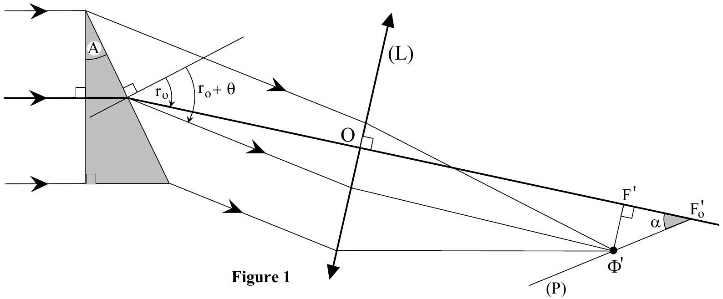
La lentille mince (L) possède une face plane et une face cylindrique de rayon R ; les génératrices du cylindre étant perpendiculaires au plan de figure, on obtient un foyer linéaire normal au plan de figure. Elle est fabriquée avec le même verre d'indice n que celui du prisme. Sa distance focale est égale à $f^{′}=\frac{R}{n−1}$ et dépend donc aussi de la longueur d'onde $λ$.
En limitant le raisonnement au plan de la Figure 1, exprimer la tangente de l'angle $α$ entre la droite ( $F_{o}^{′}Φ^{′}$ ) et l'axe optique de la lentille. Vérifier que le résultat obtenu est indépendant de l'indice n puis conclure quant à la netteté et à la forme des images obtenues dans le plan ( P ) perpendiculaire à la figure et contenant la droite ( $F_{0}^{′}Φ^{′}$ ).
Calculer l'angle $α$ sachant que $n_{o}=1,627$ et $A={30}^{∘}$.
3) Examen préliminaire de la loi de BIOT et SAVART à la lumière des équations de MAXWELL
On considère une charge ponctuelle positive $q$ située à l'origine $O$ d'un repère orthonormé ( $O,x,y,z$ ) dans lequel la position d'un point courant M est exprimée en coordonnées sphériques (Figure 2), selon les directions de vecteurs unitaires $\vec{u_{r}},\vec{u_{θ}}$ et $\vec{u_{φ}}$.
Cette charge possède une vitesse $\vec{v}=v{\vec{u}}_{z}$ orientée selon le vecteur unitaire ${\vec{u}}_{z}$ porté par l'axe Oz . Son déplacement est supposé infinitésimal de sorte qu'elle pourra toujours être considérée au voisinage immédiat du point O .
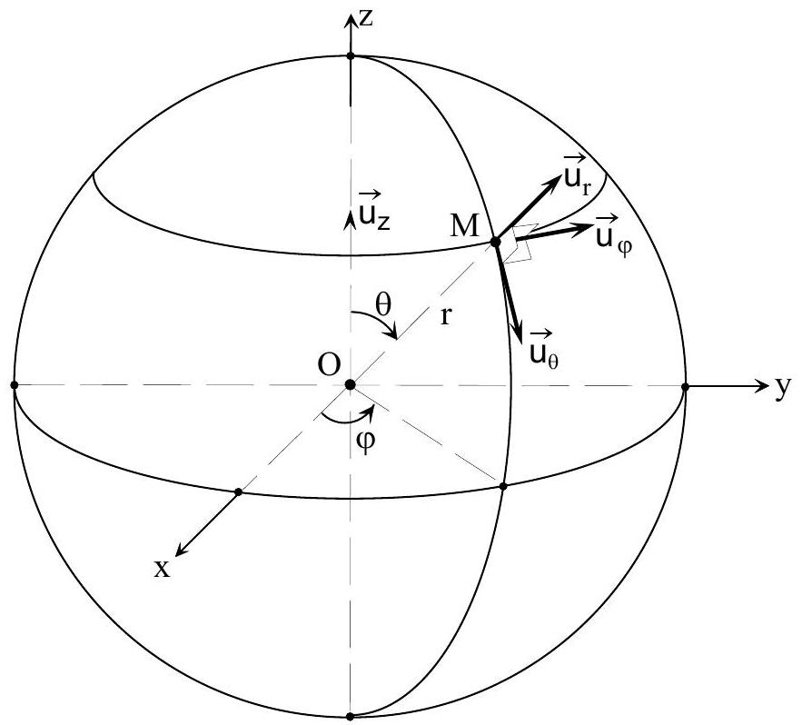
Figure 2
3.1) A partir de la loi de Biot et Savart exprimant le champ magnétique $\vec{B}$ créé en un point $M$ par un fil conducteur, de longueur $\vec{dℓ}$, parcouru par un courant I, justifier que le champ magnétique engendré par la charge $q$ peut s'écrire: $\vec{B}=\frac{μ_{o}}{4π}q\vec{v}∧\frac{\vec{u_{r}}}{r^{2}}$.
3.2) Démontrer que les composantes, en coordonnées sphériques, $B_{r},B_{θ}$ et $B_{φ}$ de ce champ magnétique sont telles que : $B_{r}=0 B_{θ}=0 B_{φ}=sin⁡θΨ(r)$, où $Ψ(r)$ est une fonction exclusive du rayon $r$. Exprimer $Ψ(r)$.
3.3) Compte tenu de ces résultats et en remarquant en outre que $\frac{∂B_{φ}}{∂φ}=0$, l'expression du laplacien vectoriel de ce champ magnétique se réduit à :
$$\vec{ΔB}=sin⁡θ\left(\frac{∂^{2}Ψ}{∂r^{2}}+\frac{2}{r}\frac{∂Ψ}{∂r}−\frac{2}{r^{2}}Ψ\right)\vec{u_{φ}}$$
Déduire de la question précédente la valeur de ce laplacien.
3.4) Des équations de Maxwell dans le vide, déduire que l'on doit avoir : $\vec{ΔB}=ε_{0}μ_{0}\frac{∂^{2}\vec{B}}{∂t^{2}}$
Conclure en exprimant la condition sur $\vec{B}$ qui rend la loi de Biot et Savart compatible avec les équations de Maxwell.
4) Rayonnement d'un dipôle (doublet électrique) oscillant
On se place maintenant dans le cas d'une charge $q$ soumise à des oscillations harmoniques de faible amplitude, autour de sa position d'équilibre, le long de l'axe Oz .
La valeur algébrique de la vitesse de cette charge sera exprimée sous la forme $\underline{v}=\overset{ˆ}{V}e^{iωt}$, où le paramètre i désigne le nombre complexe de module unité et d'argument $π/2$. Alors le champ magnétique évolue de la même manière en fonction du temps.
Dans ce cas, force est de constater que la loi de Biot et Savart, sous sa forme classique, devient incompatible avec l'équation donnée au §3.4. Comme cette dernière reste toujours valable en régime variable, étant issue des équations de Maxwell, il devient donc nécessaire de réviser la formulation de Biot et Savart.
(A bien noter dans tout ce qui suit : tous les caractères affectés d'un exposant sous forme d'étoile, restent de simples notations, à ne jamais confondre avec des complexes conjugués).
4.1) Pour généraliser la loi de Biot et Savart, dans le cas d'une variation harmonique de la vitesse, on recherche une solution telle que $\vec{B}={\vec{B}}^{∗}e^{iωt}$ qui conserve la symétrie initiale et qui ramène au régime continu lorsqu'on écrit : $ω=0$.
La symétrie initiale est conservée si les composantes en coordonnées sphériques de la nouvelle expression du champ magnétique $\vec{B^{∗}}$ demeurent telles que :
$$B_{r}^{∗}=0 { B}^{∗} _{θ}^{∗}=0 { B}^{∗} _{φ}^{∗}=sin⁡θΨ^{∗}(r)$$
Ecrire l'équation différentielle à résoudre pour que, dans ces conditions, soit respectée l'équation :
$$\vec{ΔB}=ε_{0}μ_{0}\frac{∂^{2}\vec{ B}}{∂t^{2}}$$
4.2) La solution générale de l'équation différentielle obtenue dans la question précédente est :
$$Ψ^{∗}=\frac{A_{1}}{r^{2}}\left[1+\frac{iωr}{c}\right]exp⁡\left(\frac{−iωr}{c}\right)+\frac{A_{2}}{r^{2}}\left[1−\frac{iωr}{c}\right]exp⁡\left(\frac{+iωr}{c}\right)$$
avec $c=\frac{1}{\sqrt{ε_{0}μ_{0}}};A_{1}$ et $A_{2}$ étant des expressions indépendantes de $r$.
- Laquelle des deux "constantes d'intégration" [ $A_{1}$ ou $A_{2}$ ] doit-on égaler à zéro si l'on ne s'intéresse qu'à une onde issue du point O et se propageant vers l'infini?
- Exprimer la valeur de la constante à retenir, afin de retrouver la loi de Biot et Savart à la limite où $ω=0$, lorsque l'on pose $v=\overset{ˆ}{V}$. Exprimer alors $B_{φ}=B_{φ}^{∗}e^{iωt}$ en remplaçant le rapport $\frac{ω}{c}$ par son expression en fonction de la longueur d'onde $λ$.
- Conclure en donnant l'expression vectorielle du champ magnétique traduisant la loi de Biot et Savart ainsi généralisée.
4.3) A très grande distance, simplifier l'expression de $B_{φ}$, lorsque le rapport $r/λ$ devient très grand devant l'unité.
- Dans le domaine optique, évaluer l'ordre de grandeur de la distance $r$ à partir de laquelle le terme négligé devient égal au millième du terme prépondérant.
- Ecrire l'équation de Maxwell qui, à partir des composantes du rotationnel du champ magnétique, permet de déduire les composantes du champ électrique associé. Exprimer ces composantes-ci. Expliquer pourquoi, à très grande distance, $E_{r}$ devient négligeable devant $E_{θ}$.
Rappel:
$$\vec{rot}\vec{B}=\left[\begin{matrix}\frac{1}{rsin⁡θ}\left[\frac{∂}{∂θ}\left(sin⁡θ{ B}_{φ}\right)−\frac{∂B_{θ}}{∂φ}\right]\vec{u_{r}} \\ \left[\frac{1}{rsin⁡θ}\frac{∂{ B}_{r}}{∂φ}−\frac{1}{r}\frac{∂\left({rB}_{φ}\right)}{∂r}\right]\vec{u_{θ}} \\ \left[\frac{1}{r}\frac{∂\left({rB}_{θ}\right)}{∂r}−\frac{1}{r}\frac{∂\left({ B}_{r}\right)}{∂θ}\right]\vec{u_{φ}}\end{matrix}\right.$$
4.4) L'expression de $B_{φ}$ obtenue au début de la question (4.3) se présente sous la forme :
$$B_{φ}=g(r,θ)e^{i\left(ωt−2π\frac{r}{λ}\right)}$$
Elle a été établie pour une charge ponctuelle q positionnée à l'origine O des coordonnées. Dans le cas d'une observation à l'infini, cette expression peut être aisément généralisée au cas d'une charge ponctuelle $q$ écartée de l'origine selon une longueur $z$ le long de l'axe $Oz,z$ restant très petite devant r . Si la fonction $g(r,θ)$ demeure alors pratiquement inchangée, par contre, dans le terme exponentiel complexe, il faut tenir compte maintenant de la différence de marche $δ$ entre le rayon issu de O et le rayon issu de la charge positionnée en z , quasiment parallèle au premier (Figure 3). En effet, la différence de marche $δ$ entre ces deux rayons, comparée à la longueur d'onde $λ$, ne peut pas être négligée.
Exprimer $δ$ en fonction de z et de $θ$ puis en déduire la nouvelle expression de $B_{φ}$.
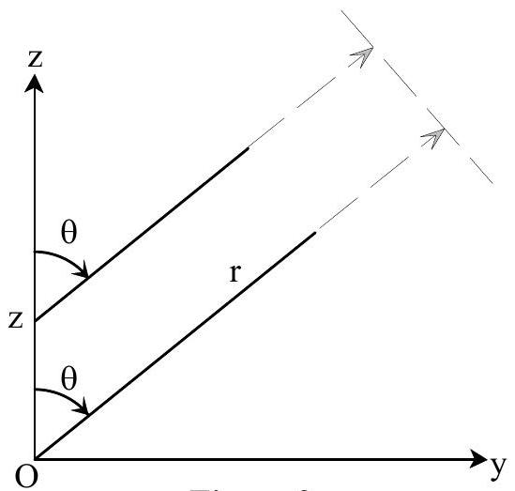
Figure 3
5) Antenne filaire émettrice
Une antenne filaire émettrice n'est autre qu'un segment de droite de longueur L (situé ici sur l'axe Oz). Le long de ce segment, la charge q des électrons de conduction est répartie avec une densité que nous supposerons constante. D'autre part, la vitesse maximale des charges dépend de $z$ et il faut remplacer alors $\overset{ˆ}{V}$ par une loi $\overset{ˆ}{V}(z)$.
5.1) Sachant que, dans le cas d'une antenne "demi-onde" (de longueur $L=λ/2$ ) qui serait positionnée entre la côte $z=−λ/4$ et la côte symétrique $z=+λ/4$, l'on a:
$$\overset{ˆ}{V}(z)=\overset{ˆ}{V}cos⁡\left(2π\frac{z}{λ}\right),$$
écrire l'expression détaillée de l'intégrale à résoudre pour obtenir le champ magnétique rayonné résultant. La résolution de l'intégrale n'est pas demandée.
5.2) A l'issue des calculs on arrive au résultat suivant :
$$B_{φ}=i\frac{μ_{o}q\overset{ˆ}{ V}cos⁡\left(\frac{π}{2}cos⁡θ\right)}{πλrsin⁡θ}exp⁡\left\{i\left(ωt−\frac{2π}{λ}r\right)\right\} \text{ avec } E_{θ}={cB}_{φ}$$
toutes les autres composantes des champs restant nulles ou négligeables à grande distance.
5.2.a) Justifier que, localement, à grande distance, on peut considérer l'onde émise par l'antenne comme une onde plane.
5.2.b) Définir et exprimer le vecteur de Poynting associé au champ électromagnétique. Exprimer sa valeur moyenne en fonction de $B_{φ},μ_{0}$ et de la vitesse de propagation c de la lumière dans le vide. Préciser sa direction de propagation .
5.2.c) Expliquer brièvement comment caractériser, à partir de ce vecteur, la puissance $dΦ$ transférée à travers un élément de surface sphérique dS , de rayon r et de centre O , puis en déduire l'éclairement $E(r,θ)$ correspondant sur une sphère donnée de centre O et de rayon r .
5.3) En associant à cet éclairement un vecteur de longueur $E$, issu du centre O et orienté dans la direction de propagation, on peut dessiner, à distance $r$ donnée, le profil de l'indicatrice d'émission de l'antenne dans un plan contenant l'axe Oz (Figure 4).
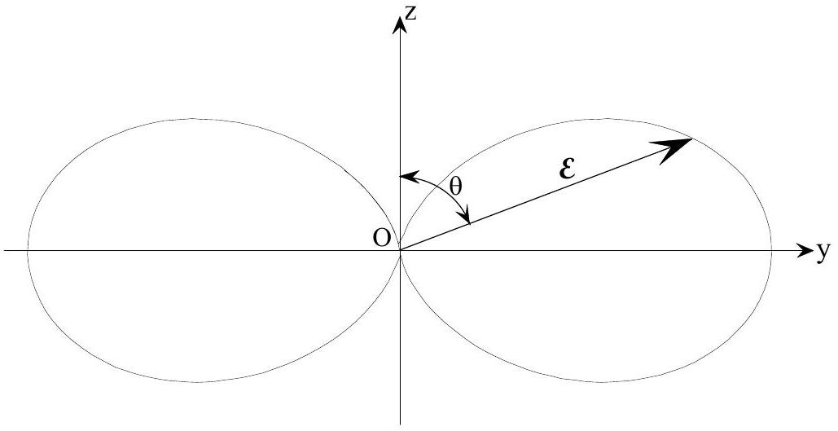
Figure 4
Calculer, à distance r donnée, le rapport entre l'éclairement dans la direction d'angle $θ={45}^{∘}$ et l'éclairement dans une direction normale à l'axe Oz .
6) Diffusion Rayleigh dans le visible
6.1) Expliquer en quelques mots, sans calculs, ce que l'on entend par diffusion Rayleigh.
6.2) Lors des calculs qui conduisent - dans ce cas - à l'expression du vecteur de Poynting, on utilise habituellement l'expression de $B_{φ}$ obtenue au début de la question (4.3) telle que
$$B_{φ}=g(θ,r)e^{i\left(ωt−2π\frac{r}{λ}\right)}$$
sans prendre en compte la variation de la différence de marche résultant des différentes positions de l'électron qui oscille autour du noyau. Justifier la raison de ce choix.
PROBLÈME II "CONTRARIÉTÉS" EXPÉRIMENTALES
- Le fait de n'avoir pas suffisamment réfléchi aux propriétés physiques des systèmes ou à l'influence des capteurs de mesure sur l'objet de la mesure, réserve parfois quelques surprises à l'expérimentateur. Les questions qui suivent, toutes indépendantes les unes des autres, se présentent comme un test de bon sens physique. Elles ne demandent, tout au plus, que de brefs calculs.
1) Un voltmètre récalcitrant !
Une source de tension sinusoïdale de valeur efficace $U=240 V$ est branchée aux bornes de deux résistances en série, toutes deux égales à $R=10MΩ$ (Figure 1).
1.1) Calculer la valeur efficace des tensions $V_{MN}$ et $V_{PM}$ entre les nœuds nommés, en l'absence de voltmètre.
1.2) Pour effectuer la mesure de ces tensions, on utilise un voltmètre de résistance interne égale à $r=10MΩ$. Indiquer la tension lue sur le voltmètre lorsqu'on le branche successivement : entre M et N , entre P et M puis entre P et N .
1.3) Conclure.
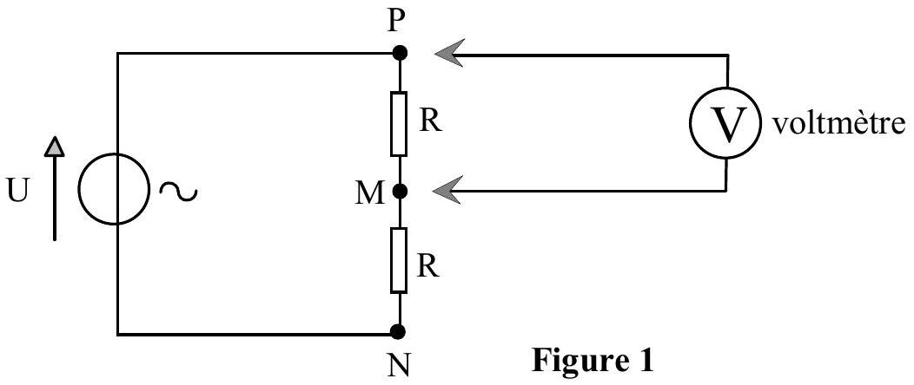
2) Un oscilloscope perturbant !
Une source de tension $E=12 V$ alimente trois résistances égales R disposées en série (Figure 2). Calculer la tension entre les bornes A et B dessinées sur le schéma. Pour mesurer cette tension on utilise l'oscilloscope dessiné sur la même Figure 2, borne $A^{′}$ reliée à la borne $A$ et borne $B^{′}$ reliée à la borne B . Cet oscilloscope a une impédance interne très supérieure à la résistance R et pourtant la tension qu'il mesure n'est pas celle qui a été calculée. Expliquer pourquoi et donner la valeur de la tension mesurée.
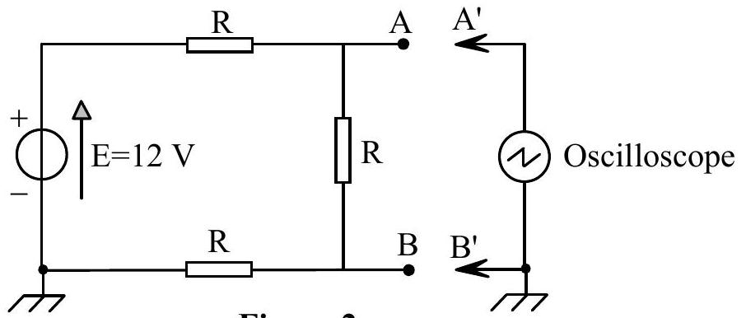
Figure 2
3) Une diode en danger !
Un générateur de tension continue égale à 12 volts, une diode orientée dans le sens passant et un condensateur de capacité $C=10μ F$ sont montés en série (Figure 3a).
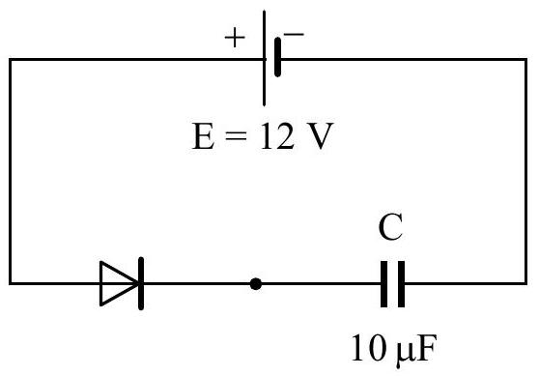
Figure 3a
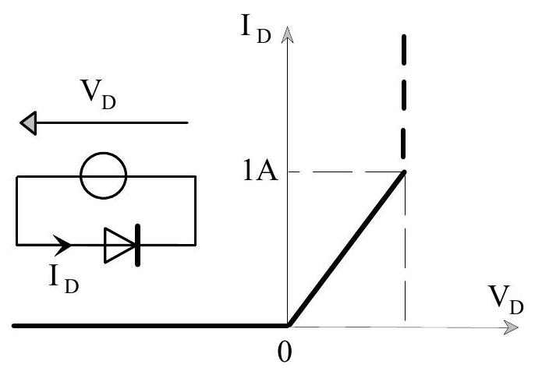
Modélisation de la diode $D$
Figure 3b
La caractéristique de la diode est donnée (Figure 3b). Celle-ci se comporte dans le sens direct comme une résistance de valeur $R_{D}=0,6Ω$, dans la limite d'un courant de 1 A , au-delà duquel elle est détruite.
3.1) En l'état du montage, supposé en régime stationnaire depuis un temps suffisamment important, quelle est la valeur du courant?
3.2) Cependant, le condensateur étant initialement non chargé, la diode est détruite lors du branchement. Expliquer pourquoi.
3.3) Quelle résistance minimale doit-on monter en série avec la diode pour la protéger ?
4) Un suiveur paralysé !
4.1) Souhaitant réaliser un montage suiveur, un expérimentateur mal avisé a câblé un amplificateur opérationnel selon le schéma dessiné Figure 4a. Que constate-t-il ?
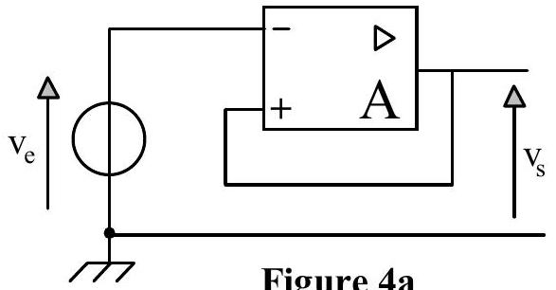
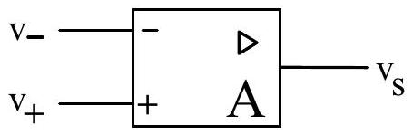
Figure 4b
4.2) En fait cet expérimentateur a oublié que, lorsqu'on considère (Figure $4b$ ) un amplificateur réel de gain A élevé (quelques ${10}^{5}$, par exemple) mais non infini et que l'on écrit que $v_{s}=A\left(v_{+}−v_{−}\right)$, on admet de manière implicite que la réponse $v_{s}$ à une sollicitation ( $v_{+}−v_{−}$) est instantanée ; or c'est physiquement impossible !
En réalité, la réponse de l'amplificateur est décalée dans le temps, elle est régie par une équation différentielle qui, dans le cas le plus simple d'un amplificateur "compensé", est du type :
$$v_{s}=A\left(v_{+}−v_{−}\right)−τ\frac{dv_{s}}{dt}$$
où $τ$ représente une constante de temps de l'ordre de quelques millisecondes.
- Ecrire, conformément à la réalité décrite, l'équation différentielle reliant la tension de sortie $v_{s}$ à la tension d'entrée $v_{e}$ puis la résoudre dans l'hypothèse où une tension continue égale à $1μ V$ est appliquée à l'entrée, la tension de sortie étant initialement nulle. Expliquer alors pourquoi le montage présenté ne répond pas correctement.
4.3) Donner le schéma d'un montage suiveur qui fonctionne correctement et le justifier.
4.4) Expliquer ce qui fait l'intérêt d'un "suiveur".
5) Un oscilloscope en danger !
Une source de tension continue $E=12 V$ alimente, à travers un interrupteur fermé ( AB ), un bobinage assimilable à une auto-inductance $L=1H$ en série avec une résistance $R=100Ω$ (Figure 5a).
5.1) Quelle relation existe-t-il entre la tension aux bornes de l'auto-inductance et le courant dans celle-ci. En déduire ce qui est à prévoir en cas d'interruption instantanée du courant.
5.2) Un expérimentateur imprudent connecte un oscilloscope aux extrémités $A$ et $B$ de l'interrupteur afin d'observer l'impulsion de tension qui apparaît aux bornes du contact lorsqu'on l'ouvre brutalement, au temps $t=0$ (Figure 5b). La notice de l'oscilloscope indique que la résistance d'entrée de celui-ci mesure $1MΩ$ et que la tension maximale admissible est de 400 volts.
- Quelle était l'intensité du courant circulant en régime permanent, avant l'ouverture du contact, au temps $t=0^{−}$?
- Par un raisonnement simple, bien argumenté, déterminer la valeur de la tension $V_{p}$ atteinte au pic de l'impulsion, au temps $t=0^{+}$. En effectuer le calcul numérique puis conclure.
5.3) On peut se protéger de cet effet de surtension à l'aide d'une diode. Comment doit-on la brancher? En justifier le comportement.
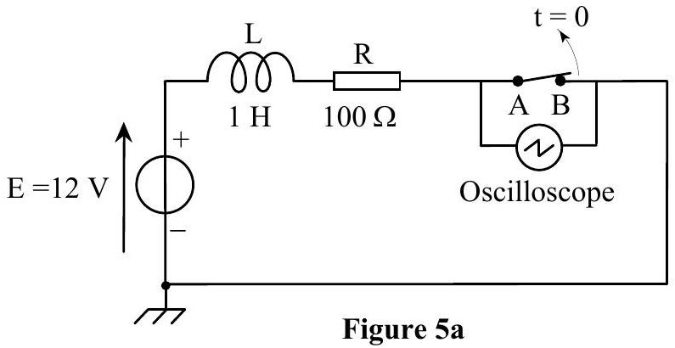

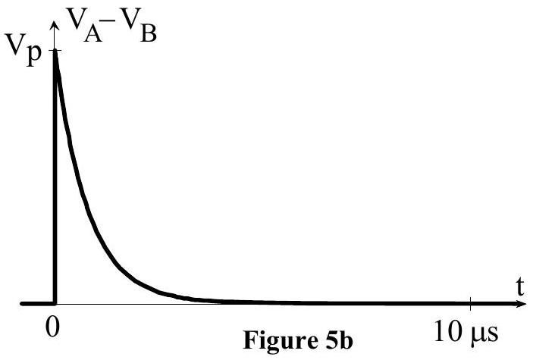
6) Une mise au point impossible !
On souhaite obtenir d'un objet réel $A$, une image nette $A^{′}$, sur un écran situé à une distance de l'objet égale à $D=80 cm$.
Pour ce faire on utilise une lentille convergente, de distance focale image $f^{′}=25 cm$, que l'on place en un point O , entre l'objet et l'écran. Malheureusement, lorsqu'on ajuste la position de la lentille aucun réglage ne convient!
- Expliquer pourquoi. Comment aurait-il fallu choisir la lentille?
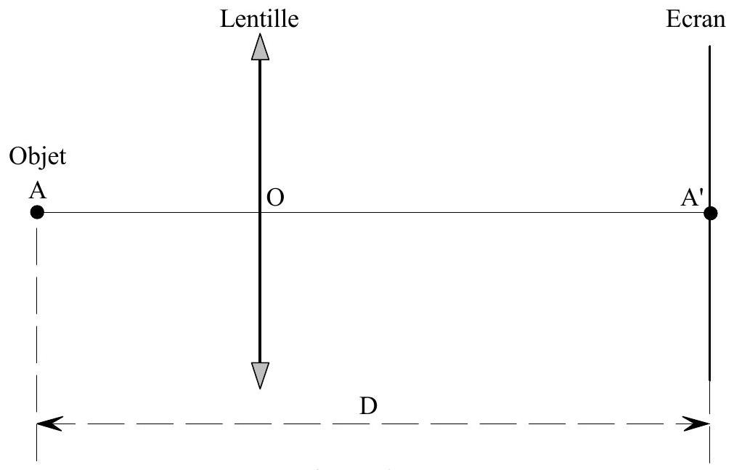
Figure 6
7) Des interférences invisibles !
A partir de deux lampes spectrales identiques, munies d'un même filtre ne laissant passer qu'une seule et même raie de fréquence visible bien déterminée, on réalise deux faisceaux de lumière parallèle. Ces faisceaux sont orientés de sorte qu'ils se superposent, l'un après avoir traversé une lame à face parallèle semi-réfléchissante, l'autre après réflexion sur cette même lame.
- Dessiner le cheminement de ces deux faisceaux de lumière en précisant la valeur des angles à considérer.
- En recevant la lumière émergente sur un écran, on espère observer un phénomène d'interférences mais, quels que soient les réglages effectués, on n'y parvient pas. En donner une explication.
Fin de l'énoncé

